房地产估价报告

估价报告编号：深一统评字[2020]第A12007号

估价项目名称：权利人林日寿拥有的位于中山市大涌镇青岗社区昌隆北街二巷14号涉执房地产处置司法评估报告

估价委托人：中山市第一人民法院

房地产估价机构：深圳市一统土地房地产评估工程咨询勘测有限公司

注册房地产估价师：周金喜（注册号：4420180221）
邱艳凤（注册号：4420140047）

估价报告出具日期：二○二〇年十二月二十八日

致估价委托人函
中山市第一人民法院：
承蒙委托，我公司对位于中山市大涌镇青岗社区昌隆北街二巷14号，林日寿所拥有的房地产进行估价，估价目的是为人民法院确定财产处置参考价提供参考依据。
估价人员根据估价目的，遵循估价原则，按照估价工作程序，通过现场勘察，认真分析现有资料和对未来市场进行分析预测的基础上，并结合估价经验及对影响房地产价值因素的分析，估价人员根据估价目的，遵循估价原则，按照估价工作程序，通过现场勘察，认真分析现有资料和对未来市场进行分析预测的基础上，并结合估价经验及对影响房地产价值因素的分析，采用成本法、收益法对估价对象价值进行了测算，确定估价对象中山市大涌镇青岗社区昌隆北街二巷14号于价值时点2020年12月14日的的评估单价为3,530元/平方米，评估总价值为￥14,703,191元，大写人民币壹仟肆佰柒拾万叁仟壹佰玖拾壹元整；详见《估价结果明细表》：
估价结果明细表
名称 | 不动产权证号  （土地证号、房产证号） | 权利人 | 规划用途 | 建筑面积（㎡） | 评估单价（元/㎡） | 评估总值  （元）
中山市大涌镇青岗社区  昌隆北街二巷14号 | 粤（2017）中山市不动产权第0267883号 | 林日寿 | 工业 | 4165.21 | 3,530 | 14,703,191
特别提示：
1、本次评估无法获取管理费、水费及电费相关情况，本次评估未考虑相关因素。
2、本报告所披露房地产的权属仅以委托方所提供的资料为准，本公司对其权属不作认定，对由此引起的后果不承担任何责任。
3、估价对象的房屋建筑面积、结构等有关数据及相关信息，我司引用委托方提供的数据，我们只进行了一般性查看，并未对估价对象进行丈量，由此产生的一切后果与我司无关。
4、根据委托方提供的《中山市不动产登记资料查询结果》复印件资料，本次估价对象土地用途为工业用地，房屋规划用途为工业，经估价人员实地查勘，现状用途为公寓，本次按其现状用途进行评估。
5、根据委托方提供的《中山市不动产登记资料查询结果》复印件资料，估价对象房地坐落为中山市大涌镇青岗社区昌隆北街二巷14号，估价人员于实地查勘期未能找到估价对象具体门牌号，估价对象实际位置以领勘人现场指认为准，本次评估假设领勘人对估价对象现场指认的实际位置与估价对象《中山市不动产登记资料查询结果》显示的房地坐落相一致。
6、本次评估考虑了估价对象租约对不动产价值的影响。

法定代表人：

深圳市一统土地房地产评估工程咨询勘测有限公司
二○二〇年十二月二十八日
目 录
估价师声明 1
估价的假设和限制条件 2
（一）估价的假设 2
（二）估价的限制条件 2
估价结果报告 4
一、估价委托人 4
二、房地产估价机构 4
三、估价目的 4
四、估价对象 4
五、价值时点 7
六、价值类型 7
七、估价原则 7
八、估价依据 8
九、估价方法 9
十、估价结果 10
十一、注册房地产估价师 10
十二、实地查勘期 10
十三、估价作业期 10
估价技术报告 11
一、估价对象描述与分析 11
二、市场背景分析 14
三、估价对象最高最佳利用分析 18
四、估价方法适用性分析 18
五、估价测算过程 19
六、 估价结果确定 34
附 件 36
1.预计转让税费参考明细表
2.估价委托书复印件
3.估价对象不动产登记资料查询结果复印件
4.估价对象房屋租赁合同复印件
5.估价对象位置图
6.估价对象实地查勘情况和相关照片
7.房地产估价机构营业执照和估价资质证书复印件
8.注册房地产估价师资格证书复印件

估价师声明
我们郑重声明：
1、参与本次评估的注册房地产估价师均具备一定的专业能力，并将严格遵守估价职业道德，勤勉尽责。
2、注册房地产估价师对事实的说明是真实和准确的，没有虚假记载、误导性陈述和重大遗漏。
3、估价报告中的分析、意见和结论是注册房地产估价师独立、客观、公正的专业分析、意见和结论，但受到估价报告中已说明的估价假设和限制条件的限制。
4、注册房地产估价师与估价报告中的估价对象没有现实或潜在的利益，与估价委托人及估价利害关系人没有利害关系，也对估价对象、估价委托人及估价利害关系人没有偏见。
5、注册房地产估价师是依照有关房地产估价标准的规定进行估价工作，撰写估价报告。
6、我司估价人员已于2020年12月14日对本报告中的估价对象进行了实地查勘，但仅限于其外观和使用状况。估价人员不承担对估价对象的建筑结构、质量进行调查的责任和其他被遮盖、未暴露及难于触及的部分进行检视的责任。

估价的假设和限制条件

（一）估价的假设
一般假设：
1、委托方提供的资料属实。
2、估价对象合法、持续使用。
3、估价对象权属清晰无异议，不属于行政法规规定不得抵押的房地产。
4、估价对象在价值时点的房地产市场为公开、平等、自愿的交易市场。
5、估价对象之用途、建筑面积参照《中山市不动产登记资料查询结果》复印件等资料所记载数据，均认为数据资料真实可靠，是可信和准确的。
未定事项假设：无。
背离事实假设：根据现场查勘及委托方提供的资料，本次评估未考虑拍卖财产上原有的担保物权、其他优先受尝权及查封因素。
不相一致假设：根据委托方提供的《中山市不动产登记资料查询结果》复印件资料，本次估价对象土地用途为工业用地，房屋规划用途为工业，经估价人员实地查勘，现状用途为公寓，本次按其现状用途进行评估。
依据不足假设：
①根据委托方提供的《中山市不动产登记资料查询结果》复印件资料，估价对象房地坐落为中山市大涌镇青岗社区昌隆北街二巷14号，估价人员于实地查勘期未能找到估价对象具体门牌号，估价对象实际位置以领勘人现场指认为准，本次评估假设领勘人对估价对象现场指认的实际位置与估价对象《中山市不动产登记资料查询结果》显示的房地坐落相一致。
②估价人员查勘了估价对象视力可及的部分，在可能的情况下亦查勘了估价对象的内部装修，我司并未进行结构测试，未能确定物业有无结构性损坏。本次估价假定估价对象安全，无重大安全隐患和环境污染等。

（二）估价的限制条件
1、本估价报告及估价结果仅供委托方在本次估价目的下使用，不得做其他用途。
2、本估价结果是依据上述假设条件进行测算，若实际情况与之不符，估价结果应相应调整或重新估价。
3、本报告所披露估价对象的权属仅以委托方所提供的资料为准，即权利人是林日寿。本公司对其权属不作认定 ，对由此引起的后果不承担任何责任。
4、未经本估价机构及委托方的书面同意，任何拥有此报告及拷贝的人都无权公开发表，也无权用于任何目的。凡因委托人使用估价报告不当而引起的后果，估价机构及估价人员不承担相应的责任。
5、本报告估价并未考虑该房地产所抵押、担保等可能影响其价值的因素限制。
6、根据委托方提供的《房屋租赁合同》复印件资料，估价对象现已出租且有较长的租约，本次评估考虑了租约对估价结果的影响。
7、本估价报告的全部或其部分内容不得发表于任何公开媒体上，报告解释权为本估价机构所有。
8、本报告各项附件与报告书具有同等效力，不可分割。
9、本房地产估价报告书包含“估价结果报告”和“估价技术报告”两部分，“估价结果报告”提供给估价委托人，“估价技术报告”存档备查。
10、本估价报告有效期为一年（2020年12月28日至2021年12月27日），如超过有效期或市场变化较快或期间国家经济形势、城市规划、相关税费和银行利率发生变化，估价结果应相应调整或重新估价。
11、报告中所使用的货币为人民币。

估价结果报告

一、估价委托人
名 称：中山市第一人民法院
住 所：广东省中山市博爱五路62号

二、房地产估价机构
机构名称：深圳市一统土地房地产评估工程咨询勘测有限公司
法定代表人：彭结
住所：深圳市福田区沙头街道天安社区深南大道6011号NEO绿景纪元大厦A座34AF单元
统一社会信用代码:91440300279430242J
备案等级：壹级
房地产估价机构资质证书编号：粤房估备字壹0200011

三、估价目的
为人民法院确定财产处置参考价提供参考依据。

四、估价对象
根据委托方提供的相关资料，本次评估估价对象为中山市大涌镇青岗社区昌隆北街二巷14号，具体情况如下：
1、估价对象基本状况
估价对象位于中山市大涌镇青岗社区昌隆北街二巷14号，权利人为林日寿。
中山市大涌镇青岗社区昌隆北街二巷14号权利情况：
权利人 | 权属状态 | 不动产单元号 | 不动产权证号
林日寿 | 现势 | 442000116005GB00816F00010001 | 粤（2017）中山市不动产权第0267883号

2、估价对象土地状况
根据委托方提供的《中山市不动产登记资料查询结果》等复印件，估价对象位于中山市大涌镇青岗社区昌隆北街二巷14号，不动产单元号为442000116005GB00816F00010001，独用土地面积为732.80㎡，土地用途为工业用地，土地使用权性质为出让，土地权属性质为国有，登记时间为2017年11月13日，使用期限至2056年05月19日，权利类型为国有建设用地使用权。
土地实物状况
土地使用面积 | —— | 独用土地面积 | 732.80㎡
分摊土地面积 | —— | 所在区 | 中山市大涌镇
土地用途 | 工业用地 | 土地使用权性质 | 出让
土地权属性质 | 国有 | 登记时间 | 2017-11-13
使用期限 | 2056-05-19 | 权利类型 | 国有建设用地使用权
土地平整程度 | 地上有建筑物 | 形 状 | 规则
地形地势 | 地势平坦无起伏 | 土壤地基 | 土壤紧密
四 至 | 北至青岗公寓，南至丰泽公寓，东临涌横路，西至巷道
基础设施 | 通路、通电、通讯、上水、下水
附记 | *土地批准用途：工业，房屋规划用途：工业配套；*工业配套面积：4165.21平方米；*原他项权证：粤（2017）中山市不动产证明第0033816号、粤（2016）中山市不动产证明第0001176号（以下空白）
3、估价对象房屋状况
根据委托方提供的《中山市不动产登记资料查询结果》等复印件，估价对象位于中山市大涌镇青岗社区昌隆北街二巷14号，不动产单元号为442000116005GB00816F00010001，不动产权证号为粤（2017）中山市不动产权第0267883号，建筑面积4165.21㎡，规划用途为工业，房屋性质为自建房，房屋结构为钢筋混凝土结构，共有情况为单独所有，总层数为6，所在层为1-6，登记时间为2017年11月13日，权属状态为现势。
房屋实物状况
物业名称 |  | 中山市大涌镇青岗社区昌隆北街二巷14号 | 规 模 |  | 适中
建筑面积 |  | 4165.21㎡ | 规划用途 |  | 工业  （实际用途为公寓）
现状 |  | 整栋出租 | 房屋结构 |  | 钢筋混凝土结构
总楼层 |  | 共6层 | 评估层 |  | 第1-6层
设施设备 |  | 较齐全 | 朝 向 |  | 部分朝东、部分朝西
新旧程度 |  | 约九成新 | 维护状况 |  | 较好
平面布局 |  | 一层为商铺（共3间，分别为沙县小吃店、OPPO手机店、银泰百货店）、车库及管理处，二层至六层为公寓，共125套，其中单间65套，一房一厅60套，每层共25套，其中单间13套，一房一厅12套
装修装饰 | 外墙 | 部分条形砖，部分铝复板
装修装饰 | 内墙 | 部分乳胶漆，部分瓷砖墙裙，部分灰装刷白
装修装饰 | 天花 | 部分乳胶漆，部分夹板造型吊顶，部分铝扣板吊顶，部分水泥沙浆
装修装饰 | 地面 | 地砖
装修装饰 | 门窗 | 铝合金门，防火门，钢防盗门，铝合金窗
装修装饰 | 卫生间 | 防滑地砖地面，瓷片墙面，乳胶漆天花
装修装饰 | 厨房 | 防滑地砖地面，瓷片墙面，乳胶漆天花
装修装饰 | 水电 | 明装
装修装饰 | 消防设施 | 消防栓
物业管理公司 |  | —— |  | 物业费 |  | ——
开发商 |  | —— |  | 电梯 |  | 1部
停车场 |  | —— |  | 停车位 |  | ——
4、权益状况
抵押信息：
抵押权人 | 不动产类型 | 抵押  方式 | 被担保主债权数额（万元） | 债务履行期限起 | 债务履行期限止 | 登记时间 | 注销抵押时间 | 不动产登记  证明号 | 权属  状态 | 附记
刘结南 | 土地和房屋 | 一般  抵押 | 170.00 | 2017-04-13 |  | 2017-04-13 |  | 粤（2017）中山市不动产证明第0033816号 | 现势 | D26-2017-0-33327-491167
刘结南 | 土地和房屋 | 一般  抵押 | 400.00 | 2016-01-07 | 2017-01-06 | 2017-12-22 |  | 粤（2017）中山市不动产证明第0154930号 | 现势 | 原登记日期：2016年1月8日本次抵押登记范围是维持原于2016年4月18日已设定的土地抵押，土地面积732.8平方米。原不动产单元号4420001160-05GB00816W-00000000

查封信息：
申请执行人 | 不动产类型 | 查封文件 | 查封登记时间 | 查封机关 | 查封类型 | 解封文号 | 解封登记时间 | 解封机关 | 权属状态 | 附记
中山市沙溪镇铭辉陶瓷店 | 土地和房屋 | （2018）粤2071民初24128号 | 2018-12-03 | 中山市第一人民法院 | 查封 | （2018）粤2071执保5922号 | 2018-12-20 | 中山市第一人民法院 | 历史
容斌 | 土地和房屋 | （2019）粤2071民初1503号 | 2019-01-24 | 中山市第一人民法院 | 查封 |  |  |  | 现势
容斌 | 土地和房屋 | （2019）粤0112民初311号 | 2019-01-30 | 广州市黄埔区人民法院 | 轮候查封 |  |  |  | 现势 | 该查封为轮候查封，变为第一查封时生效
容斌 | 土地和房屋 | (2019)粤2071民初1503号 | 2019-01-31 | 中山市第一人民法院 | 轮候查封 |  |  |  | 现势 | 该查封为轮候查封，变为第一查封时生效
夏志强 | 土地和房屋 | （2019）粤2071财保25号 | 2019-03-20 | 中山市第一人民法院 | 轮候查封 |  |  |  | 现势 | 该查封为轮候查封，变为第一查封时生效
罗代荣 | 土地和房屋 | （2019）粤2071民初8666号 | 2019-05-22 | 中山市第一人民法院 | 轮候查封 |  |  |  | 现势 | 该查封为轮候查封，变为第一查封时生效
覃绍孟 | 土地和房屋 | （2019）粤2071民初13955号 | 2019-06-13 | 中山市第一人民法院 | 轮候查封 |  |  |  | 现势 | 该查封为轮候查封，变为第一查封时生效
易春亮 | 土地和房屋 | （2019）粤0883民初2099号 | 2019-08-15 | 广东省吴川市人民法院 | 轮候查封 |  |  |  | 现势 | 该查封为轮候查封，变为第一查封时生效
王杰 | 土地和房屋 | （2019）粤2071执15947号 | 2019-12-16 | 中山市第一人民法院 | 轮候查封 |  |  |  | 现势 | 该查封为轮候查封，变为第一查封时生效
容斌 | 土地和房屋 | （2020）粤2071执3475号 | 2020-04-09 | 中山市第一人民法院 | 轮候查封 |  |  |  | 现势 | 该查封为轮候查封，变为第一查封时生效
刘结南 | 土地和房屋 | （2020）粤2071执6758-6761、6765号 | 2020-05-19 | 中山市第一人民法院 | 轮候查封 |  |  |  | 现势 | 该查封为轮候查封，变为第一查封时生效
刘结南 | 土地和房屋 | （2020）粤2071执6762、6757号 | 2020-05-21 | 中山市第一人民法院 | 轮候查封 |  |  |  | 现势 | 该查封为轮候查封，变为第一查封时生效
中山市第一人民法院 | 土地和房屋 | （2020）粤2071执9785号 | 2020-07-13 | 中山市第一人民法院 | 轮候查封 |  |  |  | 现势 | 该查封为轮候查封，变为第一查封时生效
潘康贵 | 土地和房屋 | （2020）粤0883执497号之一 | 2020-10-12 | 吴川市人民法院 | 轮候查封 |  |  |  | 现势 | 该查封为轮候查封，变为第一查封时生效

五、价值时点
根据本次估价目的，结合委托方的需求，本次估价以现场勘查之日2020年12月14日作为价值时点。

六、价值类型
本次评估价值是估价对象于价值时点满足估价假设和限制条件时的市场价值。
市场价值，即估价结果为价值时点时的公开市场的客观合理价格。

七、估价原则
（1）独立客观公正原则。站在中立的立场上，事实求是、公平正直的评估出对各方估价利害关系人均是公平合理的价值或价格。
（2）合法原则。估价结果是在依法判定的估价对象状况下的价值或价格。
（3）最高最佳利用原则。在法律上允许、技术上可能、财务上可行并使用价值最大的合理、可能的利用，包括最佳的用途、规模、档次等。
（4）替代原则。估价结果与估价对象的类似房地产在同等条件下的价值或价格偏差在合理范围内。
（5）价值时点原则。估价结果是根据估价目的确定的某一特定时间的价值或价格。

八、估价依据
1.有关法律法规
（1）《中华人民共和国土地管理法》
（2）《中华人民共和国城市房地产管理法》
（3）《中华人民共和国城乡规划法》
（4）《中华人民共和国资产评估法》
2.相关技术规范和标准
（1）《房地产估价规范》（GB/T50291-2015）
（2）《城镇土地估价规程》（GB/T18508-2014）
（3）《城镇土地分等定级规程》（GB/T18507-2014）
（4）《土地利用现状分类》（GB/T21010-2017）
3.委托方提供的资料
（1）估价委托书复印件
（2）《中山市不动产登记资料查询结果》复印件
（3）《房屋租赁合同》复印件
（4）委托方提供的与估价对象相关的其它资料信息
4.估价人员调查的资料
（1）现场勘查记录、摄影照片
（2）公司掌握的有关房地产市场情况资料

九、估价方法
根据《房地产估价规范》，常用的估价方法有比较法、收益法、假设开发法、成本法等，有条件选用比较法进行估价的，应以比较法为主要的估价方法，收益性质房地产的估价，应选用收益法作为其中的一种估价方法。在无市场依据或依据不充分而不适宜采用比较法、收益法、假设开发法进行估价的情况下，可采用成本法作为主要的估价方法。
我公司接受委托，根据评估目的和委估对象的特点，通过实地勘查和市场调查，研究了委托方提供的及我司掌握的资料，由于估价对象为国有建设用地使用权及地上建筑物，且周边类似物业有出租经营，本次评估采用成本法、收益法对房地产价值进行评估。
成本法是测算估价对象在价值时点的重置成本或重建成本和折旧，将重置成本或重建成本减去折旧得到估价对象价值或价格的方法。
考虑到估价对象土地性质为工业用地，所在区域处于基准地价覆盖范围内，故本次采用基准地价系数修正法评估土地，采用重置成本法评估建筑物。
基准地价系数修正法是利用基准地价和基准地价修正系数表等评估成果，按照替代原则，就待估宗地的区域条件和个别条件等与其所处区域的平均条件相比较，并对照修正系数表选取相应的修正系数对基准地价进行修正，进而求取待估宗地在估价期日价格的方法。
重置成本法是假定存在一个潜在的购买者，重置一宗与待估房产可以产生同等效用的房产所需投入的合理费用。即是一种以建造房地产所需耗费的各项费用之和为主要依据，再加上一定的资金利息和计划利润，并扣除相应的折旧来确定房地产价格的估价方法。
建筑物价值＝A+B+C+D+E+F-G
式中：A—建造成本 B—管理费用
C—销售费用 D—投资利息
E—开发利润 F—销售税费
G—建筑物折旧
收益法：预测估价对象的未来收益，利用报酬率或资本化率、收益乘数将未来收益转换为价值得到估价对象价值或价格的方法。

十、估价结果
估价人员根据估价目的，遵循估价原则，按照估价工作程序，通过现场勘察，认真分析现有资料和对未来市场进行分析预测的基础上，并结合估价经验及对影响房地产价值因素的分析，采用收益法及成本法对估价对象的价值进行了测算，确定估价房地产对象于价值时点2020年12月14日的评估价值为14,703,191元，大写人民币壹仟肆佰柒拾万叁仟壹佰玖拾壹元整；详见《估价结果汇总表》：
估价结果汇总表
币种：人民币
估价方法及结果  估价对象 |  | 测算结果 |  | 估价结果
 |  | 收益法 | 成本法 | 估价结果
中山市大涌镇青岗社区昌隆北街二巷14号 | 总价（元） | 16,369,275 | 7,955,551 | 14,703,191
中山市大涌镇青岗社区昌隆北街二巷14号 | 单价（元/㎡） | 3,930 | 1,910 | 3,530
中山市大涌镇青岗社区昌隆北街二巷14号 | 权重 | 80% | 20% | -
备注：由于采用收益法、成本法测算结果差异大，考虑到成本法主要以成本取得为导向进行评估，无法真实体现估价对象市场价值，而收益法以租金收益为导向进行评估，租金收益折现价值更能真实体现估价对象市场价值，因此本次评估赋予收益法、成本法的权重分别为80%、20%。

十一、注册房地产估价师
姓 名 | 注 册 号 | 签 名 | 签 名 日 期
周金喜 | 4420180221 |  | 年 月 日
邱艳凤 | 4420140047 |  | 年 月 日

十二、实地查勘期
2020年12月14日至2020年12月14日

十三、估价作业期
2020年12月14日至2020年12月28日

估价技术报告

一、估价对象描述与分析
（一）估价对象区位状况
1、地理位置——位于中山市大涌镇青岗社区昌隆北街二巷14号，总楼层为6层，评估楼层为1-6层。
2、交通便捷度——附近公交站点有青岗、青岗西堡、利强工业区、青岗路口等多个公交站点；线路有017路、056路反向环线、056路正向环线、079路等多条线路，距离中山北站约13.3 公里路程，距离古镇站13.6公里路程，交通便捷度一般
3、商服繁华度——附近有好又多（青岗店）、新世纪超市、运佳生活超市、军兴百货等，区域繁华度一般。
4、公共配套设施——区域内生产水、电供应充足、保证率高，通讯线路通畅，基础设施较为完善。
5、基础设施状况——宗地外“五通”（通上水、通下水、通路、通电、通讯），基础设施完备。
6、周边环境——附近有旗北小学（环镇路）、大涌旗风学校（叠石校区）等；银行有中山农商银行、中国建设银行、中国工商银行等；医院有龙源中医院、大涌医院等。外部配套设施一般。
7、区位状况描述——位于中山市大涌镇青岗社区昌隆北街二巷14号，地理位置一般。随着中山市的城市化进程，预计在不久的将来，房地产将得到一定的发展。
（二）估价对象实物状况
1、估价对象基本状况
估价对象位于中山市大涌镇青岗社区昌隆北街二巷14号，权利人为林日寿。
中山市大涌镇青岗社区昌隆北街二巷14号权利情况：
权利人 | 权属状态 | 不动产单元号 | 不动产权证号
林日寿 | 现势 | 442000116005GB00816F00010001 | 粤（2017）中山市不动产权第0267883号

2、估价对象土地状况
根据委托方提供的《中山市不动产登记资料查询结果》等复印件，估价对象位于中山市大涌镇青岗社区昌隆北街二巷14号，不动产单元号为442000116005GB00816F00010001，独用土地面积为732.80㎡，土地用途为工业用地，土地使用权性质为出让，土地权属性质为国有，登记时间为2017年11月13日，使用期限至2056年05月19日，权利类型为国有建设用地使用权。
土地实物状况
土地使用面积 | —— | 独用土地面积 | 732.80㎡
分摊土地面积 | —— | 所在区 | 中山市大涌镇
土地用途 | 工业用地 | 土地使用权性质 | 出让
土地权属性质 | 国有 | 登记时间 | 2017-11-13
使用期限 | 2056-05-19 | 权利类型 | 国有建设用地使用权
土地平整程度 | 地上有建筑物 | 形 状 | 规则
地形地势 | 地势平坦无起伏 | 土壤地基 | 土壤紧密
四 至 | 北至青岗公寓，南至丰泽公寓，东临涌横路，西至巷道
基础设施 | 通路、通电、通讯、上水、下水
附记 | *土地批准用途：工业，房屋规划用途：工业配套；*工业配套面积：4165.21平方米；*原他项权证：粤（2017）中山市不动产证明第0033816号、粤（2016）中山市不动产证明第0001176号（以下空白）
3、估价对象房屋状况
根据委托方提供的《中山市不动产登记资料查询结果》等复印件，估价对象位于中山市大涌镇青岗社区昌隆北街二巷14号，不动产单元号为442000116005GB00816F00010001，不动产权证号为粤（2017）中山市不动产权第0267883号，建筑面积4165.21㎡，规划用途为工业，房屋性质为自建房，房屋结构为钢筋混凝土结构，共有情况为单独所有，总层数为6，所在层为1-6，登记时间为2017年11月13日，权属状态为现势。
房屋实物状况
物业名称 |  | 中山市大涌镇青岗社区昌隆北街二巷14号 | 规 模 |  | 适中
建筑面积 |  | 4165.21㎡ | 规划用途 |  | 工业  （实际用途为公寓）
现状 |  | 整栋出租 | 房屋结构 |  | 钢筋混凝土结构
总楼层 |  | 共6层 | 评估层 |  | 第1-6层
设施设备 |  | 较齐全 | 朝 向 |  | 部分朝东、部分朝西
新旧程度 |  | 约九成新 | 维护状况 |  | 较好
平面布局 |  | 一层为商铺（共3间，分别为沙县小吃店、OPPO手机店、银泰百货店）、车库及管理处，二层至六层为公寓，共125套，其中单间65套，一房一厅60套，每层共25套，其中单间13套，一房一厅12套
装修装饰 | 外墙 | 部分条形砖，部分铝复板
装修装饰 | 内墙 | 部分乳胶漆，部分瓷砖墙裙，部分灰装刷白
装修装饰 | 天花 | 部分乳胶漆，部分夹板造型吊顶，部分铝扣板吊顶，部分水泥沙浆
装修装饰 | 地面 | 地砖
装修装饰 | 门窗 | 铝合金门，防火门，钢防盗门，铝合金窗
装修装饰 | 卫生间 | 防滑地砖地面，瓷片墙面，乳胶漆天花
装修装饰 | 厨房 | 防滑地砖地面，瓷片墙面，乳胶漆天花
装修装饰 | 水电 | 明装
装修装饰 | 消防设施 | 消防栓
物业管理公司 |  | —— |  | 物业费 |  | ——
开发商 |  | —— |  | 电梯 |  | 1部
停车场 |  | —— |  | 停车位 |  | ——
4、权益状况
抵押信息：
抵押权人 | 不动产类型 | 抵押  方式 | 被担保主债权数额（万元） | 债务履行期限起 | 债务履行期限止 | 登记时间 | 注销抵押时间 | 不动产登记  证明号 | 权属  状态 | 附记
刘结南 | 土地和房屋 | 一般  抵押 | 170.00 | 2017-04-13 |  | 2017-04-13 |  | 粤（2017）中山市不动产证明第0033816号 | 现势 | D26-2017-0-33327-491167
刘结南 | 土地和房屋 | 一般  抵押 | 400.00 | 2016-01-07 | 2017-01-06 | 2017-12-22 |  | 粤（2017）中山市不动产证明第0154930号 | 现势 | 原登记日期：2016年1月8日本次抵押登记范围是维持原于2016年4月18日已设定的土地抵押，土地面积732.8平方米。原不动产单元号4420001160-05GB00816W-00000000

查封信息：
申请执行人 | 不动产类型 | 查封文件 | 查封登记时间 | 查封机关 | 查封类型 | 解封文号 | 解封登记时间 | 解封机关 | 权属状态 | 附记
中山市沙溪镇铭辉陶瓷店 | 土地和房屋 | （2018）粤2071民初24128号 | 2018-12-03 | 中山市第一人民法院 | 查封 | （2018）粤2071执保5922号 | 2018-12-20 | 中山市第一人民法院 | 历史
容斌 | 土地和房屋 | （2019）粤2071民初1503号 | 2019-01-24 | 中山市第一人民法院 | 查封 |  |  |  | 现势
容斌 | 土地和房屋 | （2019）粤0112民初311号 | 2019-01-30 | 广州市黄埔区人民法院 | 轮候查封 |  |  |  | 现势 | 该查封为轮候查封，变为第一查封时生效
容斌 | 土地和房屋 | (2019)粤2071民初1503号 | 2019-01-31 | 中山市第一人民法院 | 轮候查封 |  |  |  | 现势 | 该查封为轮候查封，变为第一查封时生效
夏志强 | 土地和房屋 | （2019）粤2071财保25号 | 2019-03-20 | 中山市第一人民法院 | 轮候查封 |  |  |  | 现势 | 该查封为轮候查封，变为第一查封时生效
罗代荣 | 土地和房屋 | （2019）粤2071民初8666号 | 2019-05-22 | 中山市第一人民法院 | 轮候查封 |  |  |  | 现势 | 该查封为轮候查封，变为第一查封时生效
覃绍孟 | 土地和房屋 | （2019）粤2071民初13955号 | 2019-06-13 | 中山市第一人民法院 | 轮候查封 |  |  |  | 现势 | 该查封为轮候查封，变为第一查封时生效
易春亮 | 土地和房屋 | （2019）粤0883民初2099号 | 2019-08-15 | 广东省吴川市人民法院 | 轮候查封 |  |  |  | 现势 | 该查封为轮候查封，变为第一查封时生效
王杰 | 土地和房屋 | （2019）粤2071执15947号 | 2019-12-16 | 中山市第一人民法院 | 轮候查封 |  |  |  | 现势 | 该查封为轮候查封，变为第一查封时生效
容斌 | 土地和房屋 | （2020）粤2071执3475号 | 2020-04-09 | 中山市第一人民法院 | 轮候查封 |  |  |  | 现势 | 该查封为轮候查封，变为第一查封时生效
刘结南 | 土地和房屋 | （2020）粤2071执6758-6761、6765号 | 2020-05-19 | 中山市第一人民法院 | 轮候查封 |  |  |  | 现势 | 该查封为轮候查封，变为第一查封时生效
刘结南 | 土地和房屋 | （2020）粤2071执6762、6757号 | 2020-05-21 | 中山市第一人民法院 | 轮候查封 |  |  |  | 现势 | 该查封为轮候查封，变为第一查封时生效
中山市第一人民法院 | 土地和房屋 | （2020）粤2071执9785号 | 2020-07-13 | 中山市第一人民法院 | 轮候查封 |  |  |  | 现势 | 该查封为轮候查封，变为第一查封时生效
潘康贵 | 土地和房屋 | （2020）粤0883执497号之一 | 2020-10-12 | 吴川市人民法院 | 轮候查封 |  |  |  | 现势 | 该查封为轮候查封，变为第一查封时生效

二、市场背景分析
1、前言
2020年上半年是中山楼市波澜起伏的半年，也是中山楼市韧性被见证的半年。
城市建设方面，包含欢乐海岸、石岐总部经济区等项目在内的31项重点项目集中开工；黄圃镇旧改文件公示，中山旧改计划也拉开帷幕；政策方面，引入商品房网签备案电子公证，提升网签效率；出台“人才24条”新政，提升人才吸引力。在众多利好政策影响下，中山楼市快速走出疫情笼罩的阴霾。
受新冠疫情影响，2020H1中山新增预售放缓，2月新增预售更是不足百套。成交量方面，受2020H1各项利好政策以及开发商促销活动影响，2020H1中山一手住宅网签21661套，环比下降46.47%，但同比仅下降14.79%。在新增预售量较少，网签量基本稳定的情况下，中山一手住宅库存量继续下降。
价格方面，一手住宅在2019H2经历下跌后，2020H1迎来反弹，但在“房住不炒”的原则下，网签均价虽上涨至13874元/㎡，但同比下跌2.30%，房价依然稳定。
从近两年半中山楼市表现来看，2020H1中山在依然在延续鼓励型政策的同时，继续加强基础设施建设，通过增强城市硬核实力，提升城市吸引力。
下半年，随着中山各项规划逐步落实，各项基建工程陆续完工，相信中山作为大湾区核心城市之一，区位优势将愈发凸显，发展未来可期。
2、供应与销售
2018-2020上半年中山一手住宅预售与库存
乐有家研究中心数据显示，2020年上半年中山一手住宅预售套数为6540套，环比下降74.32%，同比下降65.15%。一手住宅网签21661套，环比下降46.47%，同比下降14.79%。截止2020年6月底，中山一手住宅库存57697套，较2019年年底环比下降12.41%，但库存量继续下降。
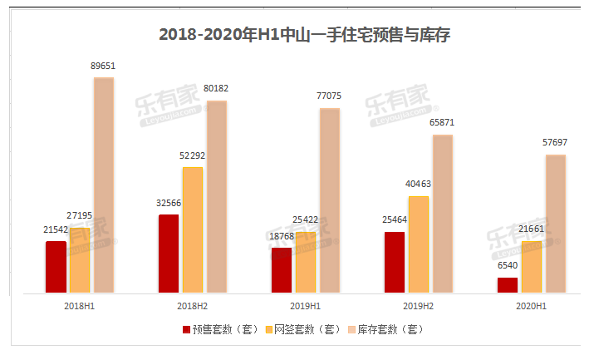
中山一手住宅月度供应与销售数据来看，2月仅新增预售79套，受疫情影响严重，且2-5月新增预售量一直较低，直至6月才恢复至往年水平。
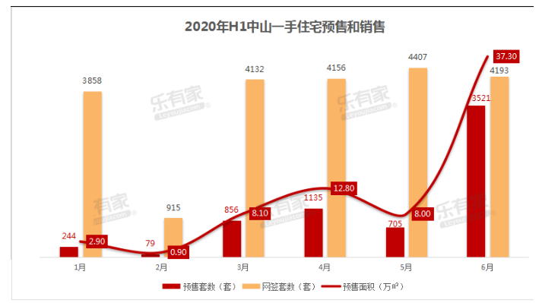
从库存数据来看，中山一手住宅库存套数从年初的6字头下降至5字头，上半年呈持续下降趋势。乐有家研究中心分析认为，受疫情影响，上半年月网签量不稳定，且网签量较往年也大幅缩水，以至库存量下降的同时去化周期依然有小幅上涨。
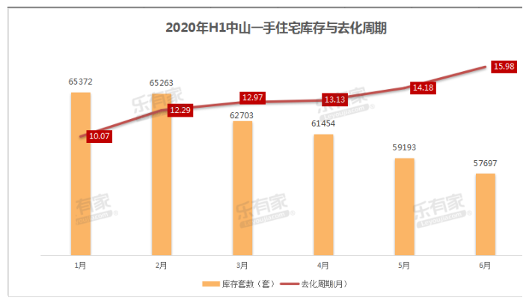
3、一手住宅
2020年上半年，中山一手住宅网签21661套，环比下跌42.61%，同比下跌14.79%。与此同时，网签均价上涨至13874元/㎡，环比上涨3.61%，同比下跌2.30%，呈现价升量跌的趋势。
乐有家研究中心数据显示，2020年上半年，中山一手住宅套均价格为149.88万元/套，环比上涨5.60%，同比上涨4.36%。除2019H2外，2018H1-2020H1中山一手住宅套均总价基本保持稳步上涨态势。
中山一手住宅月度网签走势来看，除2月受春节假期及疫情影响，网签量不足1000套外，年后其余月网签量均保持在4000套以上。乐有家研究中心分析认为，受春节假期及疫情影响，部分1月份成交的住宅延后至3月网签。而3月成交虽依然受疫情影响，但1月延后的网签量及2月积压的需求使2020H1的金三银四火热依旧。
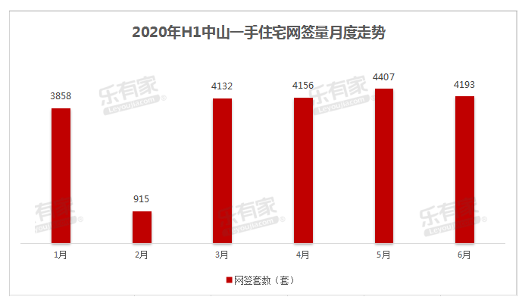
从中山各个镇区一手住宅网签套数来看，大概分为4个梯度。三乡镇网签2788套，成为领跑全市的“网签冠军”。坦洲镇、西区、火炬开发区、南区以及南朗镇网签量均位于1500套以上，位列第二梯队；阜沙镇、神湾镇、黄圃镇等区域网签量居中，位列第三梯队；第四梯队则为大涌镇、板芙镇等网签量较低区域。总体来看，中山南部与珠海相近区域成为2020H1的网签黑马，其次为中部区域，西部及部分中西部镇区网签较少。
4、二手住宅
乐有家研究中心数据显示，2018-2019H2中山二手住宅成交均价持续下降，2020H1中山二手住宅成交均价为11287元/㎡，环比下降1.75%，同比下降2.59%。从成交总价来看，虽然2020H1二手住宅成交均价较往年有所下降，但套均总价环比上涨6.71%，同比上涨2.14%。
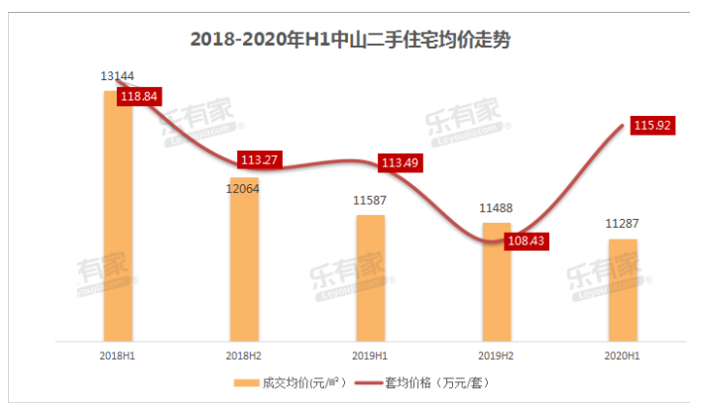
乐有家研究中心数据显示，2020H1中山二手住宅成交均价总体维持在11000-11900元/㎡之间，上下浮动基本不超过600元/㎡。4月成为上半年成交均价峰顶。
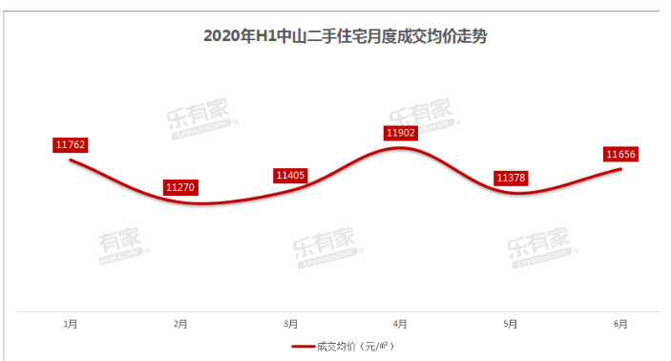
从各镇区二手住宅成交均价来看，东区以13838元/㎡的均价蝉联第一。其次为火炬开发区、石岐区、南区、坦洲镇及港口镇，成交均价均高于11000元/㎡。其余所有镇区成交均价均大于6000元/㎡，其中神湾镇成交均价最低。
从同比价格涨幅来看，中山24镇区中，三乡镇同比上涨7.38%，涨幅最大；黄圃镇同比下降18.85%，降幅最大。其余各区成交均价均有不同幅度涨跌。
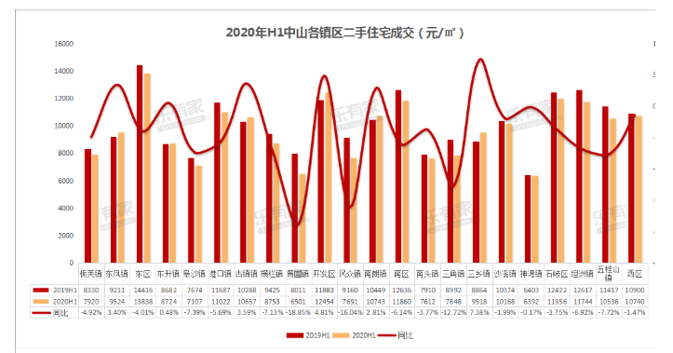
5、租赁市场
乐有家研究中心数据显示，2020H1中山租赁套均总价为1749元/套，环比下降4.79%，同比下降4.95%。成交均价方面，2020H1中山租赁市场成交均价仅21.48元/㎡，创历史新低。
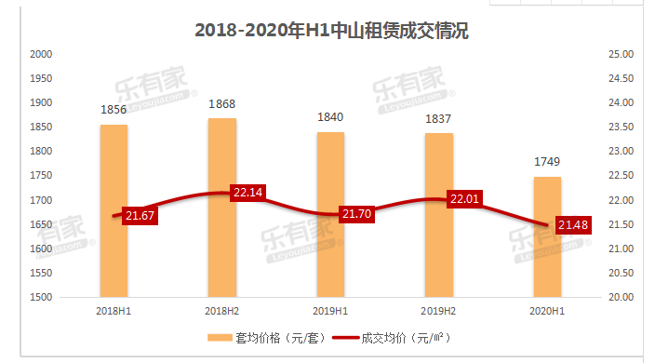

三、估价对象最高最佳利用分析
估价对象的土地用途为工业用地，房屋规划用途为工业，房屋现状为公寓。估价人员在认真分析所掌握的资料并对估价对象进行实地勘查后，经过充分论证，根据估价目的以及估价对象的现状用途等，考虑到在法律上允许、技术上可行、经济上可行、价值最大化的前提下，确定在合法原则的前提下保持其现状用途继续使用为最高最佳使用。

四、估价方法适用性分析
根据《房地产估价规范》，常用的估价方法有比较法、收益法、假设开发法、成本法等，有条件选用比较法进行估价的，应以比较法为主要的估价方法，收益性质房地产的估价，应选用收益法作为其中的一种估价方法。在无市场依据或依据不充分而不适宜采用比较法、收益法、假设开发法进行估价的情况下，可采用成本法作为主要的估价方法。
我公司接受委托，根据评估目的和委估对象的特点，通过实地勘查和市场调查，研究了委托方提供的及我司掌握的资料，由于估价对象为国有建设用地使用权及地上建筑物，且周边类似物业有出租经营，本次评估采用成本法、收益法对房地产价值进行评估。
成本法是测算估价对象在价值时点的重置成本或重建成本和折旧，将重置成本或重建成本减去折旧得到估价对象价值或价格的方法。
考虑到估价对象土地性质为工业用地，所在区域处于基准地价覆盖范围内，故本次采用基准地价系数修正法评估土地，采用重置成本法评估建筑物。
基准地价系数修正法是利用基准地价和基准地价修正系数表等评估成果，按照替代原则，就待估宗地的区域条件和个别条件等与其所处区域的平均条件相比较，并对照修正系数表选取相应的修正系数对基准地价进行修正，进而求取待估宗地在估价期日价格的方法。
重置成本法是假定存在一个潜在的购买者，重置一宗与待估房产可以产生同等效用的房产所需投入的合理费用。即是一种以建造房地产所需耗费的各项费用之和为主要依据，再加上一定的资金利息和计划利润，并扣除相应的折旧来确定房地产价格的估价方法。
建筑物价值＝A+B+C+D+E+F-G
式中：A—建造成本 B—管理费用
C—销售费用 D—投资利息
E—开发利润 F—销售税费
G—建筑物折旧
收益法：预测估价对象的未来收益，利用报酬率或资本化率、收益乘数将未来收益转换为价值得到估价对象价值或价格的方法。

五、估价测算过程
1.成本法
（一）采用基准地价系数修正法评估土地使用权价值
A. 基本原理
基准地价系数修正法是利用城镇基准地价和基准地价修正系数表等评估成果，按照替代原则，就待估宗地的区域条件和个别条件等与其所处区域的平均条件相比较，并对照修正系数表选取相应的修正系数对基准地价进行修正，进而求取待估宗地在估价期日价格的方法。
B.基准地价内涵
①、价格构成：包含征地费或拆迁费、土地开发费、各项税费、利息、利润、土地所有者权益等。
②、评估基准日：2019年1月1日。
③、土地开发程度：设定开发程度为宗地红线外五通（包括供水、排水、通电、通路、通信），宗地红线内场地平整，即“五通一平”。
④、土地用途设定：商服用地、城镇住宅用地、工业仓储用地、公共服务用地和其他用地五类。
⑤、容积率：商服用地、城镇住宅用地容积率为2.0；工业仓储用地、公共服务用地和其他用地容积率为1.0。
⑥、土地剩余年期为法定最高出让年期，即商服用地40年，城镇住宅用地70年，工业仓储用地、公共服务用地和其他用地50年。
⑦、权属性质：国有土地使用权。
工业用地的价值评估采用级别价系数修正法。
地面单价＝级别价×个别因素修正系数×（1＋区域因素修正系数）＋土地开发程度修正值
总地价＝地面单价×土地总面积
（个别因素修正包括容积率修正、期日修正、使用年期修正、临路条件修正、其他个别因素修正、用地类型修正共六项。）
宗地地价涉及修正系数的，按以下规则测算：
- 区域因素修正
工业用地类型区域因素权重值如下表所示：

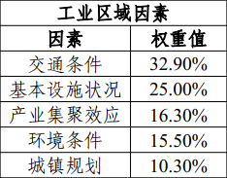
工业用地各区片区域因素修正幅度乘以不同因素的指标权重值后得到的是对应各区片不同因素的修正系数值。根据评估人员调查，估价对象属于工业用地区片GY378，其下调幅度为-6.98%，上调幅度为7.44%。工业用地区片区域因素修正分为优、较优、一般、较劣、劣五个档次，其中优的修正幅度为上调幅度，较优为上调幅度÷2、一般的修正幅度为0、较劣的修正幅度为下调幅度÷2、劣的修正幅度为下调幅度。故得出下表：
工业用地区片区域因素修正系数说明
优劣度  因素 | 优 | 较优 | 一般 | 较劣 | 劣
交通条件 | 临交通型主干道，道路通达度高，对外交通便利 | 临交通型次干道，道路通达度较高，对外交通较便利 | 临混合型道路，道路通达度一般，对外交通一般 | 临支路，道路通达度较低，对外交通较差 | 不临路，道路通达度低，对外交通差
修正系数 | 2.45% | 1.22% | 0.00% | -1.15% | -2.30%
基本设施状况 | 市政供水、供电保证率高，排水状况好 | 市政供水、供电保证率较高，排水状况较好 | 市政供水、供电保证率一般，排水状况一般 | 市政供水、供电保证率较低，排水状况较差 | 市政供水、供电保证率低，排水状况差
修正系数 | 1.86% | 0.93% | 0.00% | -0.87% | -1.75%
产业集聚效益 | 产业集聚度高、开发区配套程度好 | 产业集聚度较高、开发区配套程度较好 | 产业集聚度一般，开发区配套程度一般 | 产业集聚度较低，开发区配套程度较差 | 产业集聚度低、开发区配套程度差
修正系数 | 1.21% | 0.61% | 0.00% | -0.57% | -1.14%
环境条件 | 地形、地貌、地质等情况良好，无噪音影响 | 地形、地貌、地质等情况较好，噪音影响轻微 | 地形、地貌、地质等情况一般，噪音影响一般 | 地形、地貌、地质等情况较差，噪音影响较严重 | 地形、地貌、地质等情况差，噪音影响严重
修正系数 | 1.15% | 0.58% | 0.00% | -0.54% | -1.08%
城镇规划 | 规划为重点发展的工业区，规划中有交通主干道通过，与规划中的港口、码头、火车站等距离较近 | 规划为工业区，有为工业区配套的交通道路通过 | 规划无特别限制 | 规划对工业的布局有一定限制，且无交通型道路通过 | 规划工业布局受到较大限制，交通不便问题近期难以得到完善
修正系数 | 0.77% | 0.38% | 0.00% | -0.36% | -0.72%
根据估价对象实际情况，结合周边区域情况，得出估价对象区域因素结果如下表：
优劣度  因素 | 优 | 较优 | 一般 | 较劣 | 劣 | 估价对象
交通条件 | 临交通型主干道，道路通达度高，对外交通便利 | 临交通型次干道，道路通达度较高，对外交通较便利 | 临混合型道路，道路通达度一般，对外交通一般 | 临支路，道路通达度较低，对外交通较差 | 不临路，道路通达度低，对外交通差 | 临混合型道路，道路通达度一般，对外交通一般
修正系数 | 2.45% | 1.22% | 0.00% | -1.15% | -2.30% | 0.00%
基本设施状况 | 市政供水、供电保证率高，排水状况好 | 市政供水、供电保证率较高，排水状况较好 | 市政供水、供电保证率一般，排水状况一般 | 市政供水、供电保证率较低，排水状况较差 | 市政供水、供电保证率低，排水状况差 | 市政供水、供电保证率一般，排水状况一般
修正系数 | 1.86% | 0.93% | 0.00% | -0.87% | -1.75% | 0.00%
产业集聚效益 | 产业集聚度高、开发区配套程度好 | 产业集聚度较高、开发区配套程度较好 | 产业集聚度一般，开发区配套程度一般 | 产业集聚度较低，开发区配套程度较差 | 产业集聚度低、开发区配套程度差 | 产业集聚度一般，开发区配套程度一般
修正系数 | 1.21% | 0.61% | 0.00% | -0.57% | -1.14% | 0.00%
环境条件 | 地形、地貌、地质等情况良好，无噪音影响 | 地形、地貌、地质等情况较好，噪音影响轻微 | 地形、地貌、地质等情况一般，噪音影响一般 | 地形、地貌、地质等情况较差，噪音影响较严重 | 地形、地貌、地质等情况差，噪音影响严重 | 地形、地貌、地质等情况一般，噪音影响一般
修正系数 | 1.15% | 0.58% | 0.00% | -0.54% | -1.08% | 0.00%
城镇规划 | 规划为重点发展的工业区，规划中有交通主干道通过，与规划中的港口、码头、火车站等距离较近 | 规划为工业区，有为工业区配套的交通道路通过 | 规划无特别限制 | 规划对工业的布局有一定限制，且无交通型道路通过 | 规划工业布局受到较大限制，交通不便问题近期难以得到完善 | 规划对工业的布局有一定限制，且无交通型道路通过
修正系数 | 0.77% | 0.38% | 0.00% | -0.36% | -0.72% | -0.36%
合计 |  |  |  |  |  | -0.36%
由上表得出，估价对象区域因素修正系数为-0.0036。
修正系数为-0.0036；
②容积率修正
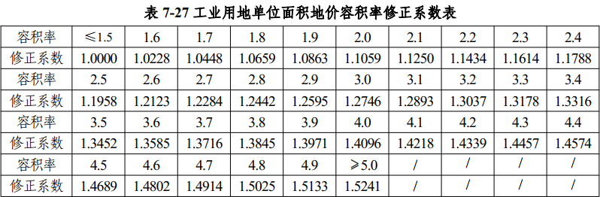

根据估价对象实际情况，其建筑面积为4165.21㎡，宗地面积为732.8㎡，容积率为5.68，得出结果≥5.0的容积，故估价对象容积率修正系数为1.5241。
③期日修正
中山市基准地价的估价期日为2019年1月1日；根据中山市地价动态监测，各季度工业地价增长率如下表：
年份 | 季度 | 工业用地地价增长率
2019年 | 1 | 0.0000
2019年 | 2 | 0.0086
2019年 | 3 | 0.0134
2019年 | 4 | 0.0144
2020年 | 1 | 0.0142
2020年 | 2 | 0.0105
2020年 | 3 | 0.0116
2020年 | 4 | 0.0000
合计 |  | 1.0749
故估价对象于估价期日2020年12月14日的修正系数为1.0749。
④使用年期修正
根据中山市2019年城镇基准地价资料工业用地的土地还原利率依次为5.35%，估价对象的土地用途为工业用地，终止日期为2056年05月19日，工业用地法定最高出让年期为50年，故年期修正系数计算公式如下：
K_{y}=[1-1/(1+r)^ml]/[1-1/(1+r)^m]
式中：
K_{y}——使用年期修正系数
ml——实际使用年限
m ——土地使用权法定最高出让年限
r ——土地还原利率
估价对象剩余使用年限为35.45年，根据年期修正系数计算公式，修正系数0.9095。
⑤临路条件修正

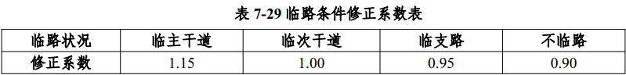

根据估价对象实际情况，估价对象临支路，故临路条件修正系数为0.95。
⑥其他个别因素修正
其他个别因素修正系数（K_{g}）的计算公式为：
K_{g}＝∏（1＋K_{gi}）
工业用地个别因素修正系数表
优劣度  因素 | 优 | 较优 | 一般 | 较劣 | 劣 | 估价对象
宗地面积 | 面积适中，对土地利用极为有利 | 面积对土地利用较为有利 | 面积对土地利用无不良影响 | 面积较小，对土地利用有一定影响 | 面积过小，对土地利用产生严重影响 | 面积对土地利用无不良影响
修正系数 | 0.02 | 0.01 | 0 | -0.01 | -0.03 | 0
宗地形状 | 形状规则，利于布局 | 形状较规则，较利于布局 | 形状一般，不影响布局 | 形状不规则，对布局有一定影响 | 形状不规则，较难布局 | 形状规则，利于布局
修正系数 | 0.02 | 0.01 | 0 | -0.01 | -0.03 | 0.02
宗地地势 | 地势平坦 | 地势较平台，坡度<2%，对建筑无影响 | 地势较平台，坡度<5%，对建筑影响较小 | 地势不太平坦，需考虑坡度的影响 | 地势很不平坦，需经过平整才能使用 | 地势平坦
修正系数 | 0.02 | 0.01 | 0 | -0.01 | -0.03 | 0.02
宗地地质 | 地质条件优 | 地质条件较优 | 地质条件优一般 | 地质条件较差 | 地质条件差 | 地质条件优一般
修正系数 | 0.02 | 0.01 | 0 | -0.01 | -0.03 | 0
根据估价对象的实际情况，修正系数=（1＋0）×（1＋0.02）×（1＋0.02）×（1＋0）＝1.0404。
⑦土地开发程度修正
开发程度 | 通路 | 通电 | 供水 | 排水 | 通讯 | 通燃气 | 场地平整 | 合计
开发费 | 30～70 | 30～50 | 20～30 | 10～30 | 10～20 | 10～30 | 30～60 | 140～290
注：①通路、供电、供水、排水、通讯、通燃气等分项开发费用，应按主干线、次干线、分支线路等不同酌情选用上限值、中间值或下限值；②场地平整是指厚度在±0.3米以内的人工挖、填、运、找平；③本表数据为每平方米土地的土地开发程度修正值。
据估价人员现场查勘，估价对象土地开发程度为五通一平，故土地开发程度不做修正。
⑧用地类型修正
用地类型修正如下表所示：
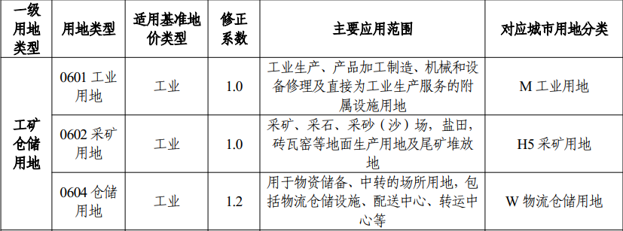

估价对象土地用途为工业用地，修正系数取1.0。
C．确定地面地价
工业用地地面地价计算公式：
宗地地面单价＝宗地所在区域级别价×个别因素修正系数×(1＋区域因素修正系数) ＋开发程度修正值
总地价=地面单价x土地总面积
经查询，估价对象所在工业用地属于大涌镇Ⅲ级区域，级别价为582元/㎡，故：估价对象所在空地地面单价=582×1.5241×0.9095×1.0749×0.95×1.0404×(1－0.0036) ×1＋0＝854 （元/㎡）（结果取整）
总地价=854×732.8＝625,839 （元）
（2）采用重置成本法评估地上建筑物的成本价值
重置成本法是假定存在一个潜在的购买者，重置一宗与待估房产可以产生同等效用的房产所需投入的合理费用。即是一种以建造房地产所需耗费的各项费用之和为主要依据，再加上一定的资金利息和计划利润，并扣除相应的折旧来确定房地产价格的估价方法。
建筑物价值＝A+B+C+D+E+F-G
式中：A—建设成本
B—管理费用
C—销售费用
D—投资利息
E—销售税费
F—开发利润
G—建筑物折旧
- 建设成本
建筑物的建设成本包括勘察设计和前期工程费、建筑安装工程费、基础设施建设费、室外配套设施费、专业费用。
①前期费用
前期费用主要包括开发项目的前期规划、设计、可行性研究、水文地质勘测等土地开发工程费支出，结合专业技术人员的经验，本次前期费用取建筑安装工程费的6%。
②建筑安装工程费
建筑安装工程费是拟建项目所需土建，给排水，强电，弱电，消防，燃气，电梯，空调，玻璃幕墙，地下室等费用。根据《中山市建设工程技术经济指标》，结合估价对象实际情况及估价师经验，确定估价对象的建筑安装工程费，具体详见下表：
建筑安装工程费 | 土建 | 1000 | 1,509.00 | 参考《中山市建设工程技术经济指标》
建筑安装工程费 | 给排水 | 45 | 1,509.00 | 参考《中山市建设工程技术经济指标》
建筑安装工程费 | 强电 | 110 | 1,509.00 | 参考《中山市建设工程技术经济指标》
建筑安装工程费 | 弱电 | 74 | 1,509.00 | 参考《中山市建设工程技术经济指标》
建筑安装工程费 | 消防 | 25 | 1,509.00 | 参考《中山市建设工程技术经济指标》
建筑安装工程费 | 燃气 | 0 | 1,509.00 | 参考《中山市建设工程技术经济指标》
建筑安装工程费 | 电梯 | 130 | 1,509.00 | 参考《中山市建设工程技术经济指标》
建筑安装工程费 | 空调 | 0 | 1,509.00 | 参考《中山市建设工程技术经济指标》
建筑安装工程费 | 玻璃幕墙 | 0 | 1,509.00 | 参考《中山市建设工程技术经济指标》
建筑安装工程费 | 地下室 | 0 | 1,509.00 | 参考《中山市建设工程技术经济指标》
③室外配套设施费
室外配套设产生的费用，是拟建项目向政府城市建设、城市管理部门交纳的市政公用配套设施费，主要包括道路、园林绿化、围墙等构筑（附属）物的建设和维护。根据估价对象的情况，估价对象为单独物业，外部无室外配套设施，故室外配套设施费为0。
④专业费用
专业费用包括工程监理、工程招标、工程竣工验收费等，估价人员根据估价对象的基本情况，结合市场调查及估价经验，确定估价对象房地产开发的专业费用比率一般取房屋建造成本的2%。
（2）管理费用B
管理费用是指房地产开发商为组织和管理房地产开发经营活动所必要的费用，包括房地产开发商的人员工资及福利费、办公费等。根据对中山市同类房地产开发项目的调查，估价人员根据估价对象的基本情况，结合市场调查及估价经验，确定估价对象房地产开发的管理费用比率一般取土地取得成本和建筑物建设成本的3%。
（3）销售费用C
指预售未来开发完成的房地产或者销售已经开发完成的房地产所必要的费用,包括广告费、销售资料制作费、样板房或样板间的建设费、售楼处建设费、销售人员费用或者销售代理费用等。根据调查，目前中山市类似项目的销售代理费为预期销售收入的0.8～2.0%，中山市类似项目的广告费、销售资料制作费、样板房或样板间的建设费、售楼处建设费用等为预期销售收入的0.8～2.5%。估价人员结合估价对象预期开发项目的情况，结合市场分析及估价人员经验，销售费用取预期销售收入的3%。设定估价对象建造完成后的重置价格为C，则有：
销售费用＝C÷(1＋5％)×3％
（4）投资利息D
利率取中国人民银行公布的一年以内（含一年）贷款年利率4.35%，类似项目的正常建设期为1年，假设各项费用在整个开发期内均匀投入，则计息周期为项目建设期的1/2，投资利息以上述建筑物建设成本及管理费用之和为计息基数，按复利计算。
（5）销售税费E
指预售未来开发完成的房地产或者销售已经开发完成的房地产应由卖方(在此为房地产开发商)缴纳的税费,其中销售额为按照取得的全部价款和价外费用，扣除当期销售房地产项目对应的土地价款后的余额计算销售额，主要包括销售税收金及附加(增值税、城市维护建设税和教育附加)、印花税。根据目前现行税费政策，销售税费包括增值税、城市维护建设税、教育费附加、印花税等，其中增值税价外税为5%、城市维护建设税为增值税的7％、教育费附加（含地方）为增值税的5％、印花税为开发价值或售价的0.05％，故销售税费合计为5.38％。设定估价对象建造完成后的重置价格为C，则有：
销售税费＝[1÷（1＋5％)] ×[5％＋5％×（5％＋7％) ＋0.05％] ×C＝0.0538C
（6）开发利润F
估价对象地处中山市大涌镇，按同类工程开发建造的平均利润水平结合估价对象的实际情况，取其成本利润率为15%。
（7）建筑物折旧G
折旧是指各种原因造成的估价对象价值的实际减损。由于引起折旧的原因不同，建筑物折旧包括：
物质折旧：是指建筑物在实体上的老化、磨损损坏造成的建筑物价值减损。
功能折旧：是指建筑物在功能上的缺乏、落后或过剩造成的建筑物价值减损。
外部折旧：是指建筑物以外的各种不利因素造成的建筑物价值减损。
估价对象建筑物维修保养一般。
本报告采用成新折扣法确定估价对象的物质折旧和功能折旧。
经现场查勘，确定估价对象各建筑物的物质和功能综合成新率为90%。估价对象重置成新价值如下表：
建筑物重置价值测算表
序号 | 项目名称 |  | 单价（元/㎡） |  | 公式
一 | 建设成本 |  |  | 1,494.72 | 1+2+3+4+5
1 | 前期费用 |  | 6% | 83.04 | 建筑安装工程费×6%
2 | 建筑安装工程费 | 土建 | 1000 | 1,384.00 | 参考《中山市建设工程技术经济指标》
2 | 建筑安装工程费 | 给排水 | 45 | 1,384.00 | 参考《中山市建设工程技术经济指标》
2 | 建筑安装工程费 | 强电 | 110 | 1,384.00 | 参考《中山市建设工程技术经济指标》
2 | 建筑安装工程费 | 弱电 | 74 | 1,384.00 | 参考《中山市建设工程技术经济指标》
2 | 建筑安装工程费 | 消防 | 25 | 1,384.00 | 参考《中山市建设工程技术经济指标》
2 | 建筑安装工程费 | 燃气 | 0 | 1,384.00 | 参考《中山市建设工程技术经济指标》
2 | 建筑安装工程费 | 电梯 | 130 | 1,384.00 | 参考《中山市建设工程技术经济指标》
2 | 建筑安装工程费 | 空调 | 0 | 1,384.00 | 参考《中山市建设工程技术经济指标》
2 | 建筑安装工程费 | 玻璃幕墙 | 0 | 1,384.00 | 参考《中山市建设工程技术经济指标》
2 | 建筑安装工程费 | 地下室 | 0 | 1,384.00 | 参考《中山市建设工程技术经济指标》
3 | 室外配套设施费 | 包括道路、园林绿化、围墙等构筑（附属）物 | 0 | 0.00 | 参考《中山市建设工程技术经济指标》
4 | 专业费用 | 包括工程监理、招标、竣工验收费等 | 2.00% | 27.68 | 建筑安装工程费×2%
二 | 管理费用 |  | 3% | 44.84 | 建筑物建设成本×3%
三 | 销售费用 |  | 3% | 55.97 | 建筑物重置价值÷1.05×3%
四 | 投资利息 |  | 4.35% | 16.48 | (一+二)×((1+4.35%)^（n/2）-1)
四 |  |  | 建设期 | 0.5
五 | 销售税费 |  |  | 105.41
1 | 其中 | 增值税 | 5.00% | 93.29 | 建筑物重置价值÷1.05×5%
2 | 其中 | 城市维护建设税 | 7.00% | 6.53 | 增值税×7%
3 | 其中 | 教育费附加 | 5.00% | 4.66 | 增值税×5%
4 | 其中 | 印花税 | 0.05% | 0.93 | 建筑物重置价值÷1.05×0.05%
六 | 开发利润（成本利润） |  | 15.00% | 241.80 | （一+二+三+四）×15%
七 | 重置价值 |  |  | 1,959 | 一+二+三+四+五+六
八 | 建筑物折旧 | 物质、功能及外部折旧 | 成新率 | 195.9 | 1-建筑物成新率（现场勘查综合确定）
八 | 建筑物折旧 | 物质、功能及外部折旧 | 90% | 195.9 | 1-建筑物成新率（现场勘查综合确定）
九 | 建筑物评估价值（单价取整） |  |  | 1,760 | 重置价值-建筑物折旧
因此，估价对象中山市大涌镇青岗社区昌隆北街二巷14号地上建筑物评估的评估单价为 1,760 元/㎡；建筑物评估总价值为：1760 × 4165.21= 7,330,770 (元) （结果取整）。
（3）运用成本法得出估价对象评估总价值
根据上述测算结果得出估价对象评估价值合计 = 土地价值+建筑物价值= 625,839 + 7,330,770 = 7,956,609 元。
故：成本法评估单价为1,910元/㎡（结果取整）。
（二）收益法
估价对象现出租作公寓，周边类似物业租赁市场较活跃，适宜采用收益法。
估价方法：收益法是预测估价对象的未来收益，利用报酬率或资本化率、收益乘数将未来收益转换为价值得到估价对象价值或价格的方法。
技术路线：租约期内选取合同租金得到实际租金收益，然后测算实际的经营费用，前者减去后者得到净收益，然后选用租金每年递增的收益还原公式，得到估价对象租约期内的市场价值；租约期外选取同区域租金案例得到客观合理租金收益，然后测算客观的经营费用，前者减去后者得到净收益，然后选用租金每年递增的收益还原公式，得到估价对象的市场价值；最后将租约期内、外测算得出的市场价值求和得出估价对象市场价值。
租约限制的估价对象收益法评估
①净租金的确定
1）月租金收益
房地产在充分利用、没有空置状态下所能获得的归因于房地产的总收入，包括潜在月租金收益加上其他收入。
租约期内租金的确定：根据委托方提供的《房屋租赁合同》复印件资料，估价对象现已出租，租期为十年，自2017年9月1日始至2027年8月31日止，承租金额共计人民币3,500,000元整，则根据收益期为有效年的公式，得出估价对象于2017年9月1日至2018年8月31日的年租金收益的计算公式如下：
A＝V×（Y-g）÷[1－[(1+g) ÷（1+Y）]^{n}]
V——合同租金收益现值
n——期限
Y——报酬率
g——递增率
合同租金收益现值 | V | 3,500,000
期限 | n | 10
报酬率 | Y | 6.0%
递增率 | g | 5.0%
租约起始日至价值时点收益年期（年） |  | 3.28
2017年9月1日至2018年8月31日年的年租金收益（元） |  | 387,024
估价对象2017年9月1日的月租金（元/㎡） |  | 8
因此，根据上述计算公式得出2017年9月1日至2018年8月31日的年租金收益为人民币387,024元（取整），则估价对象于2017年9月1日月租金单价为387024÷4165.21÷12＝8元/㎡(取整)，则估价对象于价值时点为2020年12月14日月租金单价为8×（1＋5％）^{3.28}＝9元/㎡(取整)。
客观租金的确定：根据我公司估价人员的市场调查及收集相关资料、信息，随着片区内配套设施的不断完善，区域将逐渐成熟，类似物业租金水平稳中有升，预计未来租金水平能够保持平稳上涨的趋势。同时结合估价对象自身的使用状况，确认估价对象所处地段类似住宅房地产的月平均正常客观租金为20元/平方米（建筑面积）较合理。具体见下表：

类型 | 单价（元/间） | 间数 | 月租金（元）
单间 | 400 | 65 | 26,000
一房一厅 | 600 | 60 | 36,000
类型 | 月租金（元/㎡） | 建筑面积（㎡） | -
商铺 | 45 | 500 | 22,500
合计 |  |  | 84,500
整栋建筑面积（㎡） |  |  | 4165.21
现行市场月租金（元/㎡） |  |  | 20
根据现状勘查，片区的整体类似物业租金都得到一定程度的上涨，类似物业客观租金年递增率一般为5%，则预计租约期外首年月平均正常客观租金＝20×（1＋5％）^{6.72}＝28元/㎡。

2）有效毛收入
从潜在毛租金收入中扣除空置和收租损失以后得到的归因于房地产的收入。
周边类似物业出租市场尚未成熟，一般空置率较高，根据估价对象周边类似物业出租情况，并结合委估物业的自身情况，确定租约期外对象空置率为11%。
3）净收益
为有效毛收益扣除运营费用后的余值。
2、运营费用的确定
维持房地产正常使用或营业的必要费用。出租人应承担的运营费用一般包括房屋租赁税费、保险费、维修费等。而物业管理费、水电费、有线电视及通信等费用一般由承租人负担。
1）房屋租赁税费
A.增值税：免征。
B.城市维护建设税、教育费附加、地方教育附加免征。
C.个人所得税：不含税月租金×核定征收率2.7%；根据委托方提供的《房屋租赁合同》复印件中第六条显示，房屋所涉税收，消防，物业管理费，水电费等由承租方负责。故租约期内个人所得税为0。
D.房产税：含税月租金÷（1+5%）×4%÷2，税率减半；根据委托方提供的《房屋租赁合同》复印件中第六条显示，房屋所涉税收，消防，物业管理费，水电费等由承租方负责。故租约期内房产税为0。
注：从2019年1月1日至2021年12月31日，对自然人出租房屋减按50%征收房产税；转租房产不征房产税。
E.城镇土地使用税：免征。
注：①具体的土地使用税定额标准请向当地税务机关确认。
②从2019年1月1日至2021年12月31日，对自然人出租房屋减按50%征收城镇土地使用税；
F.印花税：免征。
2）房地产的保险费
房地产的保险费一般为房屋年总收益的0.1%～1%，本次按房屋年总收益的1%计取保险费。
3）维修费
维修费一般为房屋年总收益的1%～3%，本次按房屋年总收益的3%计取维修费。
4）管理费
管理费一般为年总收益的2%～3%，本次按房屋年总收益的3%计取管理费。根据委托方提供的《房屋租赁合同》复印件中第六条显示，房屋所涉税收，消防，物业管理费，水电费等由承租方负责。故租约期内管理费为0。
3、相关参数的确定
1）收益年限
估价对象土地使用期限至2056年05月19日止，故于价值时点土地剩余使用年限为35.45年。租约期内土地剩余使用年限为6.72年，租约期外土地剩余使用年限为28.74年。
2）报酬率确定
根据中山市房地产市场的实际情况及我们估价工作的经验，我们采取风险累加法确定估价对象的报酬率，即房地产报酬率等于无风险报酬率加上风险报酬率。无风险报酬率取一年期定期存款利率（即1.5%），风险报酬率是指承担额外的风险所要求的补偿，即超过无风险报酬率以上部分的报酬率，具体是对估价对象房地产自身及其所在的区域、行业、市场等所存在的风险的补偿。
①投资风险报酬率，是指当投资于收益不确定、具有一定风险性房地产时，要求对所承担的额外风险的补偿。房地产投资项目风险一般，取2.5%。
②管理负担补偿率是指一项投资所要求管理付出对应的补偿，房地产要求的管理工作一般超过存款、证券，本次取管理负担补偿率1.5%。
③缺乏流动性补偿率是指投资者对所投入资金由于缺乏流动性所要求的补偿。房地产与存款、股票、债券、黄金等投资相比，买卖困难，变现能力弱。本次取缺乏流动性补偿率1.5%。
④投资带来的优惠率是指由于投资房地产可能获得额外好处，如易于获得融资和所得税抵扣优惠等，本次评估仅考虑易于获得融资的优惠率，取值1%。
公式为：
房地产报酬率＝无风险报酬率＋投资风险补偿率＋管理负担补偿率＋缺乏流动性补偿率－投资带来的优惠率。
＝1.5%＋2.5%＋1.5%＋1.5%－1%＝6%
④测算公式的确定
收益法是预测估价对象的未来收益，利用报酬率或资本化率、收益乘数将未来收益转换为价值得到估价对象价值或价格的方法。
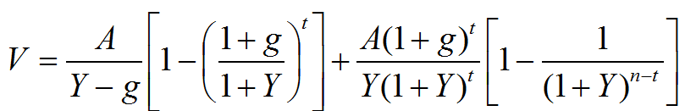
A——年纯收益
Y——报酬率
g——递增比率
t——递增年限
n——剩余收益年限
根据现状勘查，片区的整体类似物业租金都得到一定程度的上涨，本次收益年限较长，因此，设定s——前15年租约期外每年递增5%，15年起保持不变。
估价对象测算表如下：

公寓收益法测算过程
序号 | 项 目 | 代号 | 公式及说明 | 税率 | 租约期内  计算结果 | 租约期外  计算结果 | 单位
一 | 月租金单价 | p |  |  | 9 | 28 | 元/m²
二 | 空置率 | I | 出租空置率 |  | 0% | 11%
三 | 年总收益 | W | p×12×（1-I） |  | 108.00 | 299.04 | 元/m²
四 | 年总费用 | F | ①+②+③+④+⑤+⑥+⑦+⑧+⑨ |  | 4.12 | 33.32 | 元/m²
-1 | 年维修费 | ① | 年总收益/（1+5%）×3% | 3.0% | 3.09 | 8.54 | 元/m²
-2 | 保险费 | ② | 年总收益/（1+5%）×1% | 1.0% | 1.03 | 2.85 | 元/m²
-3 | 管理费 | ③ | W/(1+5%)×3% | 3.0% | 0.00 | 8.54 | 元/m²
-4 | 增值税及  附加 | ④ | 免征 |  | 0.00 | 0.00 | 元/m²
-5 | 房产税 | ⑤ | W/（1+5%）×4%/2 | 2% | 0.00 | 5.70 | 元/m²
-6 | 个人所得税 | ⑥ | W/(1+5%)×2.7% | 2.7% | 0.00 | 7.69 | 元/m²
-7 | 印花税 | ⑦ | 免征 |  | 0.00 | 0.00 | 元/m²
-8 | 土地使用税 | ⑧ | 免征 |  | 0.00 | 0.00 | 元/m²
五 | 年租金净收益 | A | W-F |  | 103.88 | 265.72 | 元/m²
六 | 年押金收益 |  | 押金×年利率（押金为2个月) | 1.5% | 0.27 | 0.84 | 元/m²
七 | 收益年限 | n |  |  | 6.72 | 28.74 | 年
八 | 报酬率 | r |  |  | 6.0% | 6.0%
九 | 递增比率 | s | 前15年租约期外每年递增5%，15年起保持不变 |  | 5.0% | 5.0%
 | 租约期内、外评估单价 | V | 见上公式 |  | 640 | 3290 | 元/m²
 | 评估单价 |  | 3930 |  |  |  | 元/m²
因此，收益法测算估价对象评估单价为3,930元/㎡(取整)
（三）估价对象公开市场价格的确定
根据估价人员对委估房地产调查和未来房地产市场趋势，采用上述成本法、收益法两种评估方法结果的加权平均数作为最终的评估结果，由于采用收益法、成本法测算结果差异大，考虑到成本法主要以成本取得为导向进行评估，无法真实体现估价对象市场价值，而收益法以租金收益为导向进行评估，租金收益折现价值更能真实体现估价对象市场价值，因此本次评估赋予收益法、成本法的权重分别为80%、20%。
评估单价=1910×20%＋3930×80%＝3530元/㎡（取整）
评估价值＝3530×4165.21＝14,703,191元（取整）

六、 估价结果确定
估价人员根据估价目的，遵循估价原则，按照估价工作程序，通过现场勘察，认真分析现有资料和对未来市场进行分析预测的基础上，并结合估价经验及对影响房地产价值因素的分析，估价人员根据估价目的，遵循估价原则，按照估价工作程序，通过现场勘察，认真分析现有资料和对未来市场进行分析预测的基础上，并结合估价经验及对影响房地产价值因素的分析，采用成本法、收益法对估价对象的价值进行了测算，确定估价对象中山市大涌镇青岗社区昌隆北街二巷14号于价值时点2020年12月14日的的评估单价为3,530元/平方米，评估总价值为￥14,703,191元，大写人民币壹仟肆佰柒拾万叁仟壹佰玖拾壹元整；
详见《估价结果明细表》：
估价结果明细表
名称 | 不动产权证号  （土地证号、房产证号） | 权利人 | 规划用途 | 建筑面积（㎡） | 评估单价（元/㎡） | 评估总值  （元）
中山市大涌镇青岗社区  昌隆北街二巷14号 | 粤（2017）中山市不动产权第0267883号 | 林日寿 | 工业 | 4165.21 | 3,530 | 14,703,191
特别提示：
1、本次评估无法获取管理费、水费及电费相关情况，本次评估未考虑相关因素。
2、本报告所披露房地产的权属仅以委托方所提供的资料为准，本公司对其权属不作认定，对由此引起的后果不承担任何责任。
3、估价对象的房屋建筑面积、结构等有关数据及相关信息，我司引用委托方提供的数据，我们只进行了一般性查看，并未对估价对象进行丈量，由此产生的一切后果与我司无关。
4、根据委托方提供的《中山市不动产登记资料查询结果》复印件资料，本次估价对象土地用途为工业用地，房屋规划用途为工业，经估价人员实地查勘，现状用途为公寓，本次按其现状用途进行评估。
5、根据委托方提供的《中山市不动产登记资料查询结果》复印件资料，估价对象房地坐落为中山市大涌镇青岗社区昌隆北街二巷14号，估价人员于实地查勘期未能找到估价对象具体门牌号，估价对象实际位置以领勘人现场指认为准，本次评估假设领勘人对估价对象现场指认的实际位置与估价对象《中山市不动产登记资料查询结果》显示的房地坐落相一致。
6、本次评估考虑了估价对象租约对不动产价值的影响。

附 件
1.预计转让税费参考明细表
2.估价委托书复印件
3.估价对象不动产登记资料查询结果复印件
4.估价对象房屋租赁合同复印件
5.估价对象位置图
6.估价对象实地查勘情况和相关照片
7.房地产估价机构营业执照和估价资质证书复印件
8.注册房地产估价师资格证书复印件

预计转让税费参考明细表
房地产名称：权利人林日寿拥有的位于中山市大涌镇青岗社区昌隆北街二巷14号 |  |  |  | 缴纳方
物业类型：工业 |  |  | 单位金额：人民币元 | ——
序号 | 税费项目 | 计算式 | 金额 | ——
1 | 计税价格 | 计税单价×面积 | 14,703,191 | ——
2 | 增值税 | 交易价格（不含税）×5% | 700,152 | 转让方
3 | 城市建设维护税 | 增值税×10%×50% | 35,008 | 转让方
4 | 地方教育附加 | 增值税×10%×50% | 35,008 | 转让方
5 | 教育费附加 | 增值税×10%×50% | 35,008 | 转让方
6 | 土地增值税 | 交易价格（不含税）×5.5% | 770,167 | 转让方
7 | 个人所得税 | 交易价格（不含税）核定征收3% | 420,091 | 转让方
8 | 契税 | 交易价格（不含税）×3% | 420,091 | 受让方
9 | 印花税 | 交易价格（不含税）×万分之五×50% | 3,501 | 受让方
10 | 贴票 | 5元×50% | 2.5 | 受让方
税费合计 |  |  | 2,349,012

备注：以上扣税标准咨询中山市税务相关部门，具体扣税以实际发生为准。

